Вариант для мальчиков
Фамилия, имя ______________________________________
Школа_________________________ Класс______________

Задание 1.
Прочитай текст.
Найди в тексте предложение, которое отвечает на вопрос: «Почему Юре некогда купаться и ходить в лес?»
Выпиши три последних слова из этого предложения_____________________
__________________________________________________________________

Задание 2.
Спиши десятое предложение.
______________________________________________________________________________________________________________________________________________________________________________________________________

Задание 3.
Подчеркни грамматическую основу этого предложения.
Укажи, какими частями речи являются главные члены предложения.

Задание 4.
Найди в тексте по одному примеру на каждую из орфограмм, указанных в таблице.
Впиши их в таблицу. Орфограммы подчеркни.
Название орфограммы | Пример слова
Проверяемые безударные гласные в корне слова
Парные звонкие и глухие согласные в корне слова

Задание 5.
Найди в тексте предложение, которое соответствует схеме. Выпиши его.

_______ | _______  _________

____________________________________________________________________________________________________________________________________
Укажи самый удобный способ поиска нужного предложения.
Запиши его________________________________________________________
__________________________________________________________________

Задание 6.
Юра сообщает, что с огорода собрали 126 килограмм картофеля.
Запиши количество сотен, десятков и единиц в каждом разряде этого числа.
Ответ:_______сот., _____дес., ____ед.
Запиши сколько всего единиц, десятков, сотен в этом числе.
Ответ: всего____единиц, всего____десятков, всего____сотен.

Задание 7*.
Масса ящика моркови составляет 10 килограмм 300 грамм. Масса какого из предложенных предметов, ближе всего к массе ящика с абрикосами. Отметь его знаком «V».
а) десятикилограммовая гиря;
б) мешок с ботинками;
в) двухлитровая банка с соком;
г) пакет кефира;
д) плейер;
е) нет правильного решения.
Задание 8*.
Юра дойдёт до почты за 100 минут. Какой путь преодолеет Юра за один час, если почта находится на расстоянии пяти километров от Юриного дома?
Реши задачу. Запиши ответ.
_______________________________________________________________
_______________________________________________________________
_______________________________________________________________
Ответ: _________ преодолеет Юра за один час.

Задание 9
Можно ли Юру назвать старательным учеником?
Докажи.
__________________________________________________________________________________________________________________________________________________________________________________________________

Задание 10
Продолжи фразу. Напиши.
Юра решает задачи ______________________________________________.
А) потому, что велела учительница
Б) потому, что не умеет решать задачи
В) чтобы быть хорошим учеником

Задание 11
Рассмотри схему и условные обозначения к ней.
Используя текст, обозначь на схеме цифрой 1 дом, в котором жил Юра с бабушкой, цифрой 2 – почту. Покажи с помощью стрелок кратчайший путь движения Юры от дома до почты.
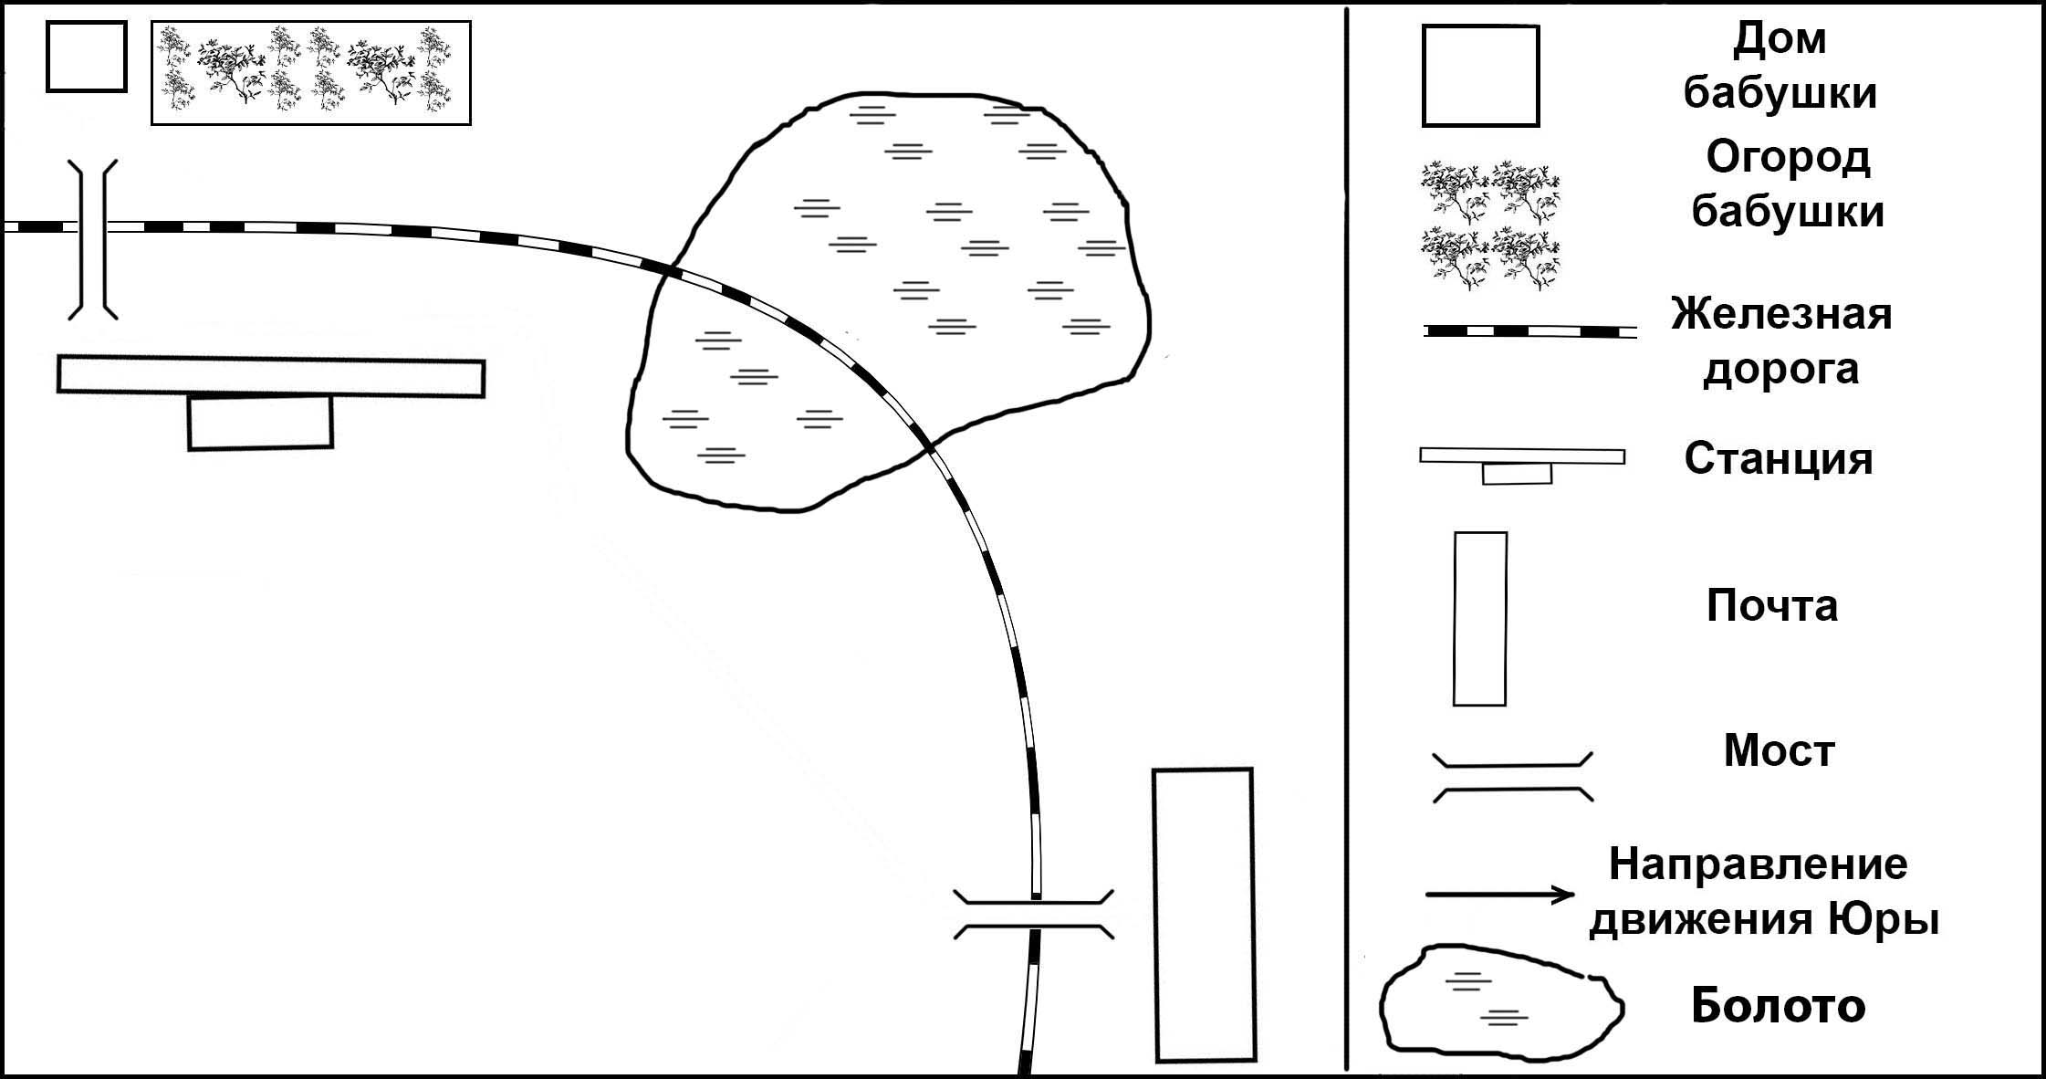

Задание 12
Придумай задачу о поездах, которая решается в два действия. Условие:_____________________________________________________________________________________________________________________________________________________________________________________________
_______________________________________________________________
_______________________________________________________________
Вопрос: ________________________________________________________
________________________________________________________________
Реши задачу. Запиши ответ.
Решение:________________________________________________________
_______________________________________________________________
Ответ: _________________________________________________________

Задание 13.
Оцени свою задачу. Выберите ответ.
Это задача о поездах? | Да. Нет.
Сколько в ней действий? | Нет действий. Одно. Два. Три.
Имеет ли она решение? | Да. Нет.
Нужно ли что-то изменить в условии задачи? | Да. Нет.
Нужно ли изменить вопрос задачи? | Да. Нет.
Если нашёл у себя ошибку, исправь её.
Запиши окончательный вариант правильно.

Условие:_______________________________________________________
_________________________________________________________________
_______________________________________________________________
Вопрос: _________________________________________________________
________________________________________________________________
Решение:
__________________________________________________________________
_______________________________________________________________
Ответ: _________________________________________________________

Сделай вывод.
Задание №12 было выполнено:
правильно
неправильно

